“小升规”政策解读（三）
限额以上批发和零售业企业的入库条件及工作流程
按照平顶山市人民市政府《关于推进市场主体提升能级激发活力的若干意见》（平政〔2022〕10号）文件精神，要求各县（市、区）和市直有关部门要依法依规开展“进库纳统”工作，对达到“规上”标准的企业，应当及时申报进入统计“规上”企业名录库，并依法依规报送有关企业信息和统计资料，简称“小升规”。本文将详细解读限额以上批发和零售业企业的入库条件及流程：
一、入库申报审批流程
企业申报（行业主管部门指导）→乡镇（街道办事处）、功能区报送→县级统计局核实、上传→市统计局复核→省统计局审核确认→国家统计局备案。
二、入库条件
批发业：申报时年主营业务收入已经达到2000万元及以上；
零售业：申报时年主营业务收入已经达到500万元及以上。
三、申报时间
新开业单位由县级统计部门每月4号前完成当月入库资料上报，“规下升规上”单位在年度申报。
四、入库申报资料
（一）企业营业执照复印件（加盖单位公章）
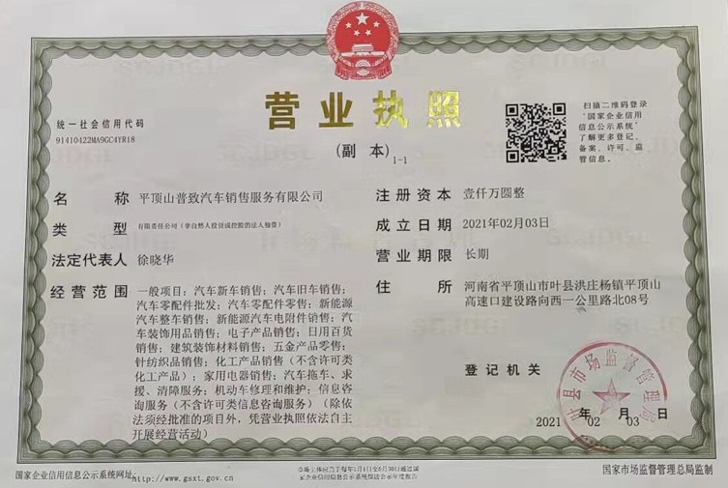

(二)截至申报期最近1个月的《利润表》复印件（加盖单位公章或财务专用章，若无月度表，则提供最近1个季度的报表复印件）
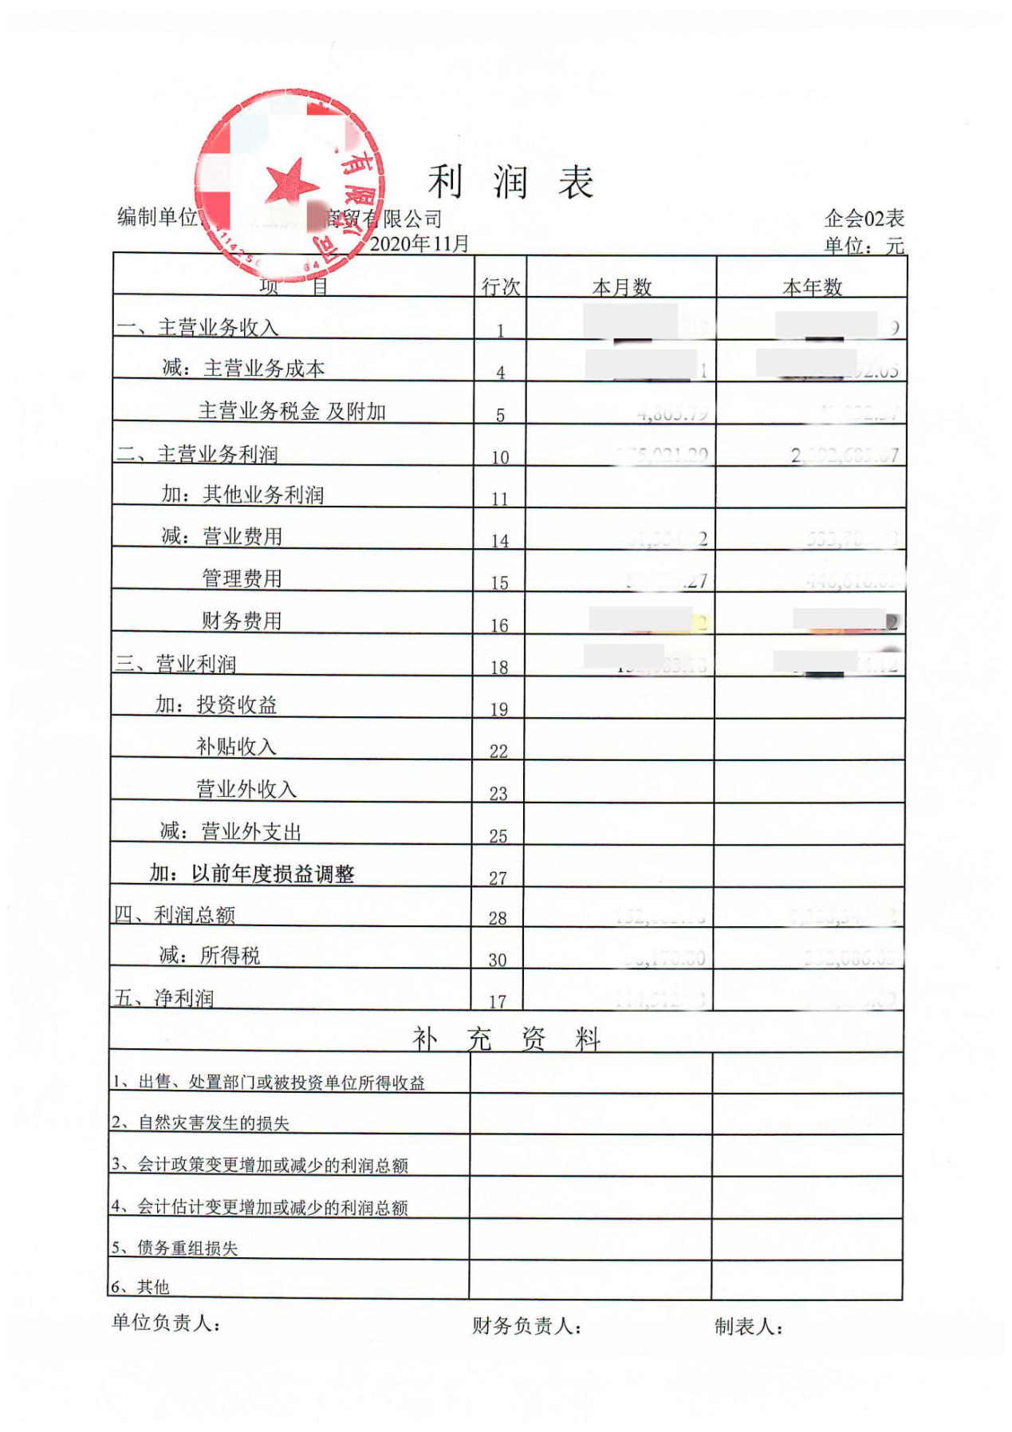
（三）打印并加盖税务部门和单位公章的截至申报期最近1个月的《增值税纳税申报表》，或打印税务网上申报系统查询的《增值税纳税申报表》整屏截图（带查询页面的完整表）并加盖单位公章。
增值税纳税申报表：

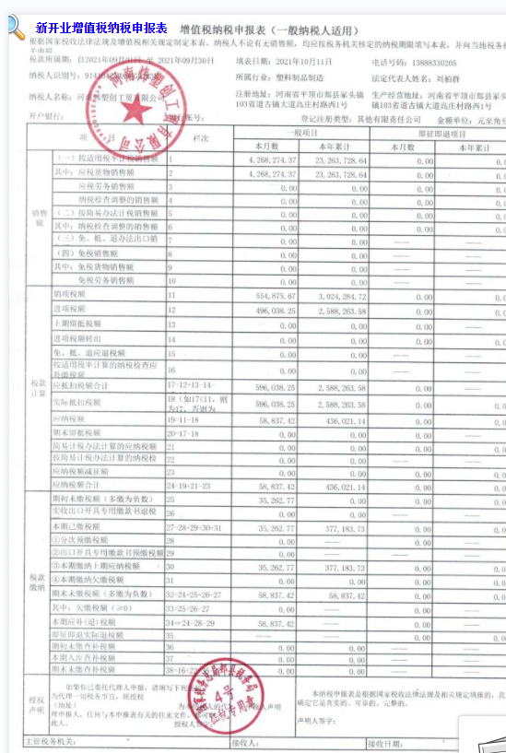
税务网上申报系统查询的《增值税纳税申报表》整屏截图：
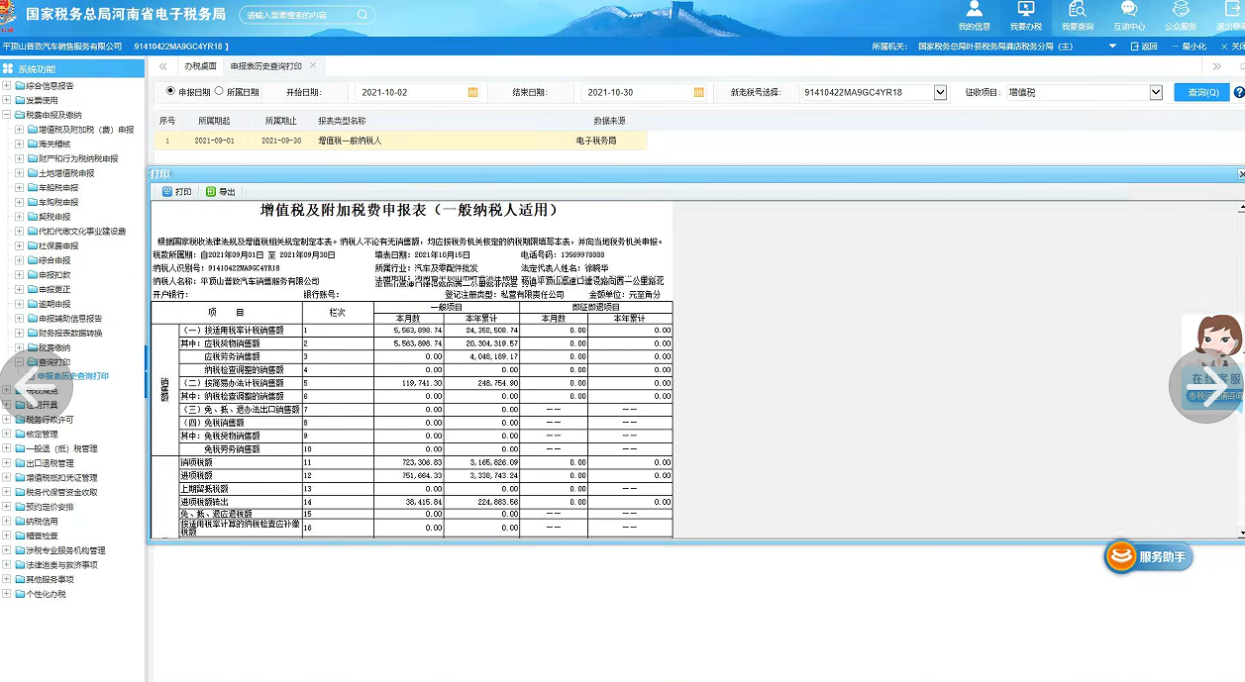
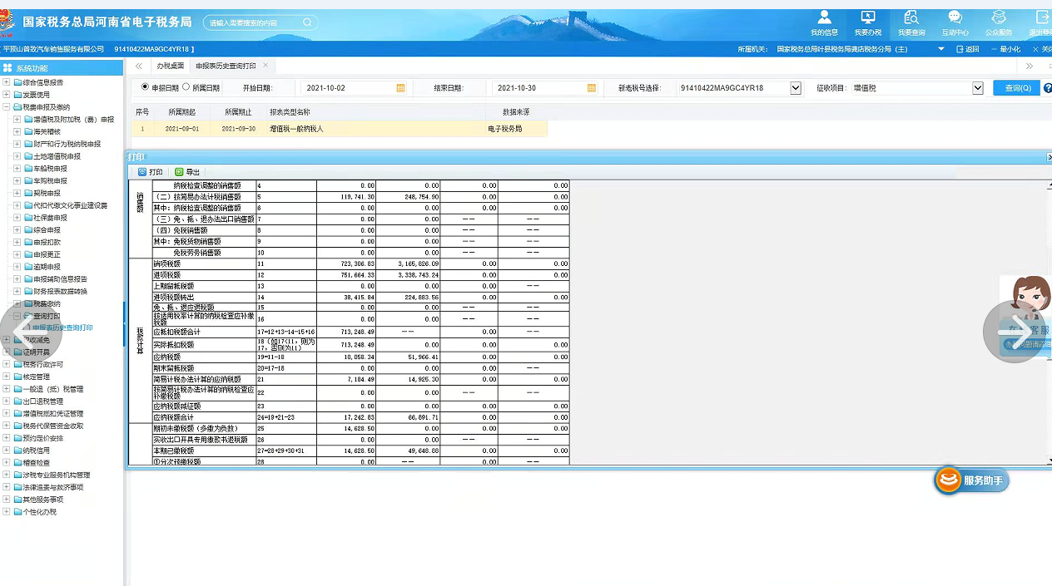
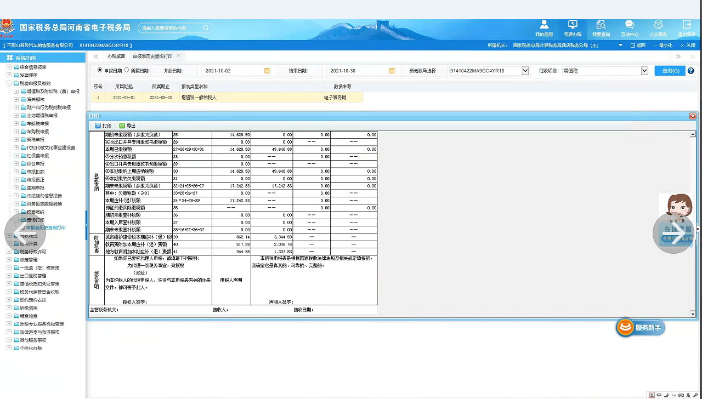

（四）入库凡涉及“供应链”和汽车的入库单位，需要向贸易专业提供一张近期清晰的销售发票。
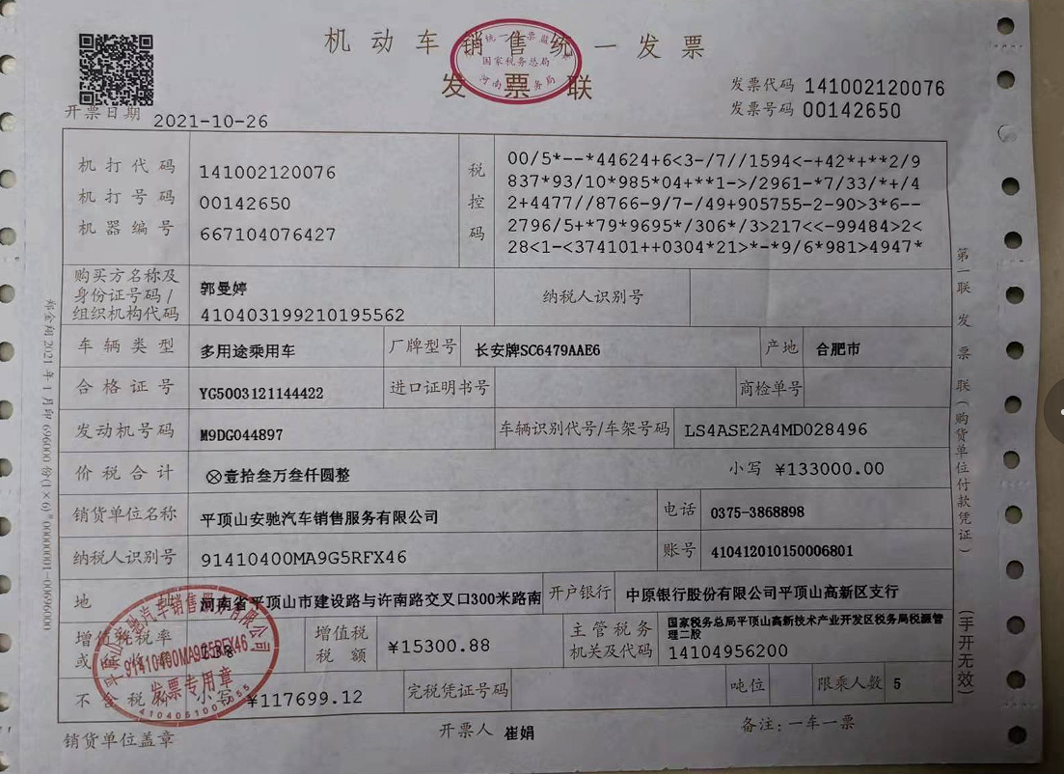
（五）市贸易专业对新增入库单位进行现场核查。

